第一节企业战略管理
一、企业战略环境分析
(一)企业战略的概念与特征
企业战略是指企业为了适应未来环境的变化，寻求长期生存和稳定发展而制定的总体性和长远性的谋划与方略。
具体地讲，企业战略是企业的最高领导层为了使企业在未来剧烈竞争的环境中求得生存和发展而绘制的一张蓝图。它是在对未来外部环境的变化趋势和企业自身实力进行充分分析的基础上，通过一系列科学决策的程序绘制出来的，是企业经营思想的集中体现，其实质是实现外部环境、企业实力和战略目标三者之间的动态平衡。
企业战略具有全局性、系统性、长远性、风险性、抗争性的特征，离开这些特征就称不上经营战略。
(二)企业环境的结构及特点
一般来说，企业的外部环境是指企业周围的、不受企业控制但与企业生产经营活动相关联的各种外界因素，人们把这些因素叫做企业的经营环境。
企业的外部经营环境，按照对企业经营活动影响的密切程度可以分成宏观环境和微观环境。微观环境指市场和产业环境，企业的生产经营活动直接处于微观环境的影响下。宏观环境指间接地影响企业活动的环境因素，虽然它们与企业的经济活动不直接相连，但可以通过影响微观环境变化进而影响企业的经营活动(见图3—1)，按照环境的不确定性可以把环境分成四种类
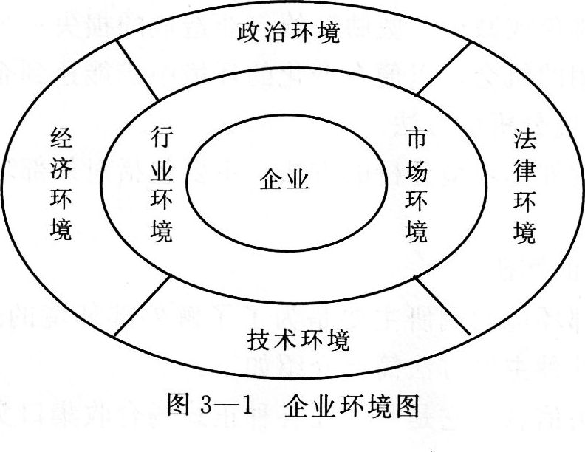
型(见表3—1)。
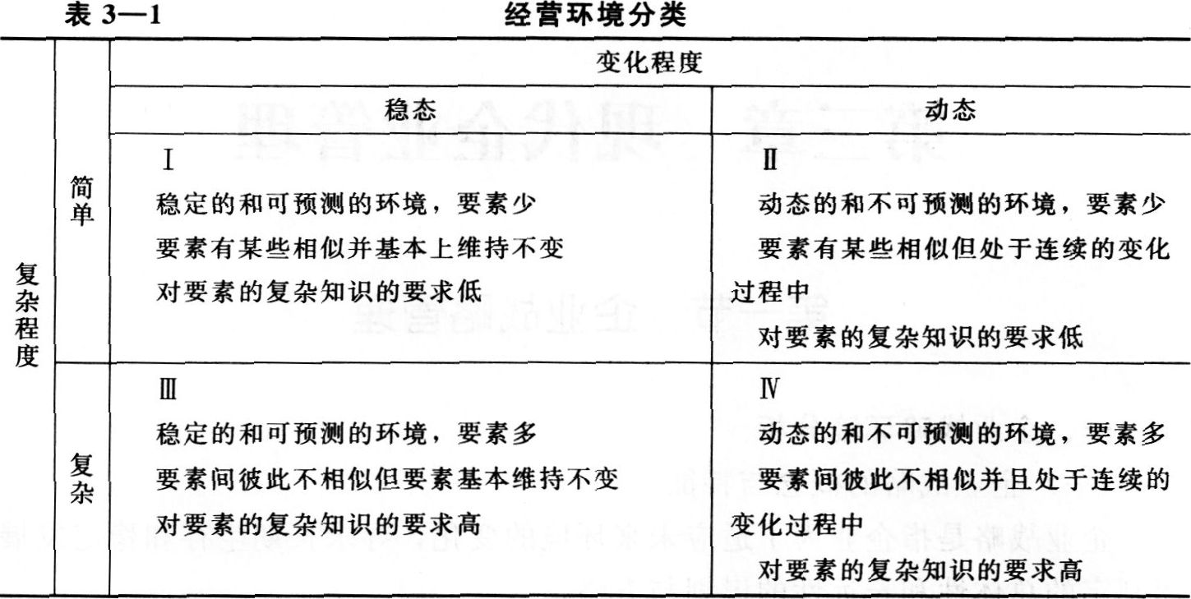
其中，第I种类型的环境经营风险最小；第Ⅱ种类型的环境具有较高的经营风险；第Ⅲ种类型的环境具有较低的经营风险；第Ⅳ种类型的环境风险最大。认识经营环境的不确定性对于企业的战略管理过程是很有指导意义的。企业可以根据不同的环境类型，有针对性地开展战略的制定、实施以及控制活动。
外部环境对企业经营的影响，归纳起来，主要包括有利和不利两个方面。有利的外部环境，会使企业的长处(优势)得到更大的发挥，或者能弥补企业的短处(劣势)。这样的环境因素会给企业经营带来有利的影响，创造企业经营良性循环的机会，它有利于企业达到预定的目标，取得更大的成就，促进企业更快的发展。不利的外部环境，会使企业的长处难以发挥，或者突出了企业的短处。这样的环境因素会给企业带来不利的影响，对企业构成威胁，这就阻碍了企业的发展，严重时可能会危及企业的生存。
面对不断变化着的环境因素，企业领导者必须科学地分析环境因素的改变对企业经营产生的影响，及时制定对策，采取相应措施。一方面，对企业现有条件做些调整，以提高素质，改善企业内部条件，增强企业适应环境的能力，这样可以避免或减少“威胁”给企业造成的损失；另一方面，要尽量利用一切可以利用的机会，以便在变化的环境中仍能达到企业预定的目标。
(三)经营环境分析的方法
现代企业经营外部环境分析的方法，主要包括对外部环境的调研和预测两个方面。
1．外部环境的调研
现代企业外部环境的调研主要是为了了解外部环境的过去和现实状况。
环境因素调研的几种主要方法简要介绍如下：
(1)获取口头信息。它是一种在各种正式场合收集口头信息的方法，如个别交谈、调查、访问、座谈会、讨论会等。这是目前了解外部环境情况的主要方法。
(2)获取书面信息。它是一种通过书面资料，如期刊、报纸、会议记录、企业年报、各种专业机构编写的各种专题报告、企业向政府机关所呈报告等间接了解外部环境因素的方法。虽然这种方法存在针对性不强等弊病，但由于企业无法对极为广泛的间接环境因素做专门的深入调查，因而这种书面信息的获得就不失为一种获得环境因素情况的主要方法。
(3)专题性调研。它是针对环境因素的某个方面，在运用了口头、书面调查的方法得到所需要的信息后而进行的重点、深入的专门调查。这种方法的优点是针对性强，可以满足环境分析中某个关键问题研究的需要。其缺点是花费大，进行调查所耗费的人力、物力、财力较多。
2．外部环境的预测
所谓预测，是指人们对未来某种不确定的东西或未知事件调查研究后做出的符合事物发展规律的设想或结论，这种设想或结论可以指导人们的实际行动。企业外部环境的预测，是指根据调查的信息，对外部环境中某些因素的今后发展及对本企业经营的影响用科学的方法进行推测，为企业进行经营决策提供依据。
(四)经营环境的微观分析
1．现有竞争对手的分析
(1)现有竞争对手的数目。市场上生产和销售同一产品的厂家越多，竞争就越激烈，行业利润会随竞争而下降。
(2)现有竞争对手的经营战略。如果几家竞争对手从战略上特别重视该行业或市场上价格竞争程度很高，就会降低各个厂家的利润。
(3)竞争对手的产品差异化。如果竞争对手产品差异化程度低，则行业或市场上价格竞争程度就高，从而降低各个厂家的利润。
(4)固定成本的高低。当竞争对手固定成本高时，由于市场萎缩造成生产能力过剩，也会出现激烈竞争。
(5)行业成长过剩。当整个行业日趋成熟时，行业成长变慢，导致为生存而产生的激烈竞争，利润下降。那些实力较弱的厂家会遭到淘汰。市场上各企业之间的竞争表现在产品、价格、质量、服务等各个方面，这种竞争影响企业目标的实现。因此，竞争对手分析应是企业战略分析的最重要任务。
2．潜在竞争对手分析
新进入某一行业或市场的竞争对手会带来新的生命力，他们具有在市场上站稳脚跟并获得市场份额的愿望，这就给现有企业带来威胁。新进入某个行业的企业威胁大小，取决于现有的进入障碍，同时也取决于进入者所预料的行业中现有竞争对手做出的反应。
进入障碍包括：
(1)产品差异化。产品差异是指由于广告宣传、客户服务、产品多样化等原因，原有厂家的产品品牌在市场上已经确定，用户对其有很高的信任度。
进入者要想使用户转换品牌，必须付出很大的代价，由此形成进人障碍。
(2)规模经济。规模经济是指产品单位成本随绝对产量的增长而降低，它可能存在于企业制造、采购、研究与开发、市场营销、财务等各个职能领域。规模经济迫使进入者采取大规模经营方式，否则就会面临高成本压力。
(3)绝对成本优势。新进入厂家很难具有老厂家那种来自专利、熟练的技术工人、原材料来源、经营管理、经验等方面的成本优势。
(4)进入分销渠道。如果现有企业拥有分销主渠道或对主渠道有很强的影响，新进入企业要想进入该分销渠道要付出较大代价，从而形成进入障碍。
(5)资本需求。竞争所需的巨额投资会造成某种进入障碍。虽然资金雄厚的企业有能力向其他行业投资，但像计算机、采矿业等资本需求很大的领域，依然是很难进入的行业。
(6)现有企业的反应。如果现有企业为了自己的生存而对新进入企业施行强烈的报复，那么进入就可能受到阻碍。
3．替代产品或服务威胁的分析
实际上，各行业中的所有企业都在与生产替代产品的企业进行竞争。根据波特的理论，“替代产品通过规定某个行业内各企业可能获利的最高限价来限制该行业的潜在收益率”。
替代产品生产企业的威胁虽然比行业内主要竞争对手企业的威胁要小，但是会对企业的获利能力产生影响。
4．顾客力量的分析
顾客力量的分析是企业特定经营环境分析的重要内容。它包括企业产品消费群体分析、顾客购买动机分析等。有时还要分析顾客消费承受能力。
某一行业消费群体拥有较大的力量，往往能通过压低价格，要求提高质量与服务水平，以及利用卖方之间的竞争来影响行业的盈利。一般来说，如果具备下列条件，则某个顾客或顾客群体的力量就强大：①客户购买大批量产品；②客户具有通过实现后向一体化，自己生产所需产品的能力；③客户可以向许多其他供应厂家购买该产品；④客户改变供应厂家不会增加成本。
5．供应商力量的分析
企业生产所利用的各种生产要素的成本和可用性是关系企业战略优势的重要方面。原材料、零部件、半成品、包装物乃至劳动力的成本高低以及来源渠道、可用性常受到企业和供应商之间关系的影响。
一个行业中如果五种力量都很强大，该行业的平均利润率将会很低。如果这些力量较弱，该行业的平均利润水平将会很高，行业吸引力大。另外，行业竞争的五种力量在行业发展的不同时期的表现不同，掌握五种力量在行业不同发展阶段的变化规律，对于企业制定有效的战略决策有着非常重要的作用。
(五)经营环境的宏观分析
经营环境的宏观分析是指对企业经营产生影响的政治、经济、法律、技术、文化等各因素的集合。虽然这些因素与企业经济活动不直接相连，但它们通过微观环境因素，影响企业经营环境的变化趋势。
1．政治法律环境
政治法律环境是影响企业战略决策的首要外部条件。它包括社会制度、政府政策、法律的制定与执行以及战争与和平等方面的因素。
凡与国外有经济贸易往来或合作，以及从事跨国经营的企业都应该了解和掌握有关国家的政治、法律状况。
2．经济环境
(1)经济体制。经济体制是宏观经济的结构体系、运行方式和管理制度的总称，它是一体结构还是分层结构，是计划指挥还是市场调节，是集中管理还是独立经营，所有这些问题都是宏观经济环境中的首要问题。因为它们是决定企业性质、地位、作用、工作内容和工作方式的基础。
(2)经济形势。国民经济形势是上升、平稳还是下降，对企业的战略选择、投资决策和经营策略有重大影响。
(3)经济结构。经济结构是指国民经济中不同经济成分、不同产业部门以及社会再生产各方面在组成国民经济整体时相互间质的适应性、量的比例性和排列关联的状况。经济结构一般包括五个方面的内容：产业结构、分配结构、交换结构、消费结构和技术结构。经济结构的现状及其发展变化的趋向预示着企业存在的机会和威胁。
(4)经济政策。经济政策是国家根据国民经济计划调节各种宏观经济变量的基本原则和方针，经济政策在现实中表现为包括各种宏观经济的政策体系。其中主要包括财政政策、货币政策、收入分配政策、产业政策等。
3．技术环境
现代科学技术发展迅速，是生产力中最强大的因素之一，是推动人类经济发展和社会进步的主要动力。可将技术环境分解为新的科学原理的发现、新技术的发明以及新的管理方法和手段的采用。
4．社会文化环境
这里所指的文化并非指知识、文化程度方面的狭义的文化，而是指社会的风貌，包括观念、理想、情感、生活态度、生活方式、习俗爱好、价值标准等多种因素，即广义的文化。
每个人都生活在一定的社会文化环境中。同样，各个企业也都在一定的社会文化环境中经营。一个社会在其长期的发展过程中，逐渐形成了不同的风俗习惯、伦理道德、行为准则和价值观念，这都对企业的生产经营活动产生很大的影响。
总之，企业只有对自己所处的经营环境进行分层次的周密细致的分析，才能搞清企业环境的现状及其发展变化趋势，才能把握企业发展的有利条件和不利因素，在经营活动中及时发现机会、利用机会，提高应变能力，适应环境变化，使企业健康、顺利地发展。
二、企业分析
企业根据外部环境分析，了解未来经营变化的趋势以后，初步明确了将来所要实现的战略意图。但是战略意图要转化为企业可行的战略目标，需要结合企业内部条件做进一步分析。企业内部条件分析包括企业资源状况分析、企业利用其资源的能力分析以及竞争优势分析。
(一)企业资源状况分析
1．企业资源的概念
资源是企业拥有或控制的有形资产和无形资产，包括机器、资本等实物资产及专利、商标、技术秘密和管理等无形资产。
2．企业资源分析
资源分析的目的是掌握企业现存资源的状况，明确实现未来战略意图和目标的优势资源和劣势资源，为资源的利用、开发和创造提供方向和行动基础。资源分析的具体内容包括：
(1)物质资源状况：机器设备的功能、先进程度、使用和维修状况等。
(2)人力资源状况：人力资源的结构、素质水平、拥有的关键性人才、员工的工作态度和学习能力、教育培训的投入与效果等。
(3)财务资源状况：资金的来源与渠道、筹集资金的成本、风险和数量、企业的信誉等级、资产负债水平等。
(4)技术资源状况：所拥有的技术诀窍、专利，工艺技术水平，研究开发的投入与水平。
(5)管理资源状况：组织管理水平、领导的风格、企业文化。
(6)无形资产状况：企业的商誉、品牌知名度、顾客的忠诚度等。
资源分析必须辨明企业现有的资源状况与竞争对手的资源状况的区别，更主要的是着眼于对企业所要实现的战略目标进行分析。
资源优势是企业为了实现其战略目标所拥有的或者拟建立的特殊资源，这种资源是竞争对手所没有的，具有稀缺、难以模仿和被替代的特点，并能够为企业带来较高的收益。企业资源优势具有相对性和时间性，随着时间的推移以及竞争环境的变化，资源的优势可能会衰退、消失，比如企业某项专有的技术被竞争对手模仿和替代，那么企业就不再具有此项资源的优势。企业要保持资源优势必须进行不断投入，以使其优势得以维护和创新。资源缺陷是企业不具备具有战略价值的资源。弥补资源缺陷需要企业向拥有资源优势的企业学习，从内部不断地挖掘潜力，积累短缺的资源。
(二)企业能力分析
1．能力的概念及内容
能力是指企业将其资源进行组合、归集、整合形成产品和服务，以满足顾客需要的一种技能。战略管理学家迈克尔·波特按照产品生产的价值形成和创造过程——价值链，把资源的开发和利用活动分成两大类，即基本活动和支持活动。
(1)基本活动。基本活动一般可以细分为五种活动，而每一种活动可以根据具体的行业和企业的战略，再进一步细分成若干项活动。
1)生产加工是指将投入转换成最终产品的活动，如机加工、装配、包装、设备维修、检测等。
2)成品储运是指与产品的库存、分送有关的活动，如最终产品的入库、接收订单、送货等。
3)市场营销是指促进和引导购买者购买企业产品的活动，如广告、定价、销售渠道等。
4)售后服务是指与保持或提高产品价值有关的活动，如培训、修理、零部件的供应和产品的调试等。
行业不同，每项主体活动所体现的竞争优势也不同。对于分销商来说，原料供应与成品储运是最重要的活动；对于一个从事商业服务活动的企业来说，成品储运是关键的要素；而对于生产高速复印机的企业来说，售后服务是最为重要的活动。总之，各类主体活动都会在不同程度上体现出企业的竞争实力。
(2)支持活动。在任何行业里，支持活动一般可以分为四种活动，而每一种活动可依行业不同进一步细分成若干项独具特色的活动。
1)采购管理是指采购企业所需投入品的职能，而不是被采购的投人品本身。这里的采购是广义的，既包括生产原材料的采购，也包括其他资源投入的管理。
2)技术开发是指可以改进企业产品和工序的技术活动。这是一个广义的概念，既包括生产性技术，也包括非生产性技术。
3)人力资源管理是指企业职工的招聘、雇用、培训、提拔和退休等各项管理活动。这些活动支持着企业中的各项主体活动以及整个价值链。
4)企业基础设施是指企业的组织结构、控制系统以及文化等活动。由于企业高层管理人员能在企业的这些方面发挥重要的作用，因此，高层管理人员往往也被视作基础设施的一部分。
2．企业能力分析的方法
企业在能力分析的过程中，应采取对比的方法，进行横向和纵向的分析，只有这样才能了解企业能力的形成、变化过程，了解企业的优势能力和弱势能力，以及企业所处的竞争地位。
(1)纵向分析。纵向分析是把企业目前的能力与以往年度的能力做对比，寻找企业业绩变化的能力因素的分析方法。纵向分析能够使企业对其能力的变化有一个客观全面的认识，并能够揭示企业能力变化的规律和趋势。
(2)横向分析。横向分析是把同一产业内的企业或者竞争对手的能力与本企业的能力做比较，以发现本企业经营优势和劣势的一种方法。横向分析可以帮助企业根据对手的优势取长补短，提高竞争优势。
(3)财务分析。财务分析是利用企业财务报表提供的信息，通过财务比率计算，了解企业在某一时期的情况。
3．企业能力评价的标准
在分析企业能力时，效率和效果是两个主要的标准。所谓效率是企业进行经营活动时实际产出与实际投入的比率，即实际的投入产出比。效果是企业进行经营活动时实际产出达到预期产出的程度。实施不同战略的企业，所使用的能力分析的标准有所不同。在成本竞争中，效率指标对企业特别重要。通过服务或者产品的差异化竞争的企业，效果是关键性的衡量指标。
(1)效率分析。影响企业经营活动的效率因素很多，主要包括：①各种投入要素的成本，如原材料、劳动力等生产要素；②生产率，即单位要素的产出；③工艺设计水平；④产能的利用程度。
(2)效果分析。影响经营活动效果的因素有：①所提供的产品或服务是否符合用户的要求，满足的程度如何；②所提供的售后服务是否是用户所需要的，是否能够给企业带来增加的价值；③能否一贯地提供满足用户需要的产品和服务。
(三)企业内部条件和外部环境的综合分析——明确企业的战略目标
企业内部条件和外部环境的综合分析，主要采用SWOT分析方法。所谓S是指企业内部优势(strength)；W是指企业内部劣势(weaknesses)；0是指企业外部环境的机会(opportunities)；T是指外部环境的威胁(treats)。
企业内部优势和劣势是相对于竞争对手而言的，表现在企业的各种资源和能力上。应分析企业具有哪些单项的优势和劣势，以及综合的优势和劣势。评价企业的总体优势、劣势时，应选择一些竞争中的重要资源、能力进行打分，然后给不同因素的重要性赋权进行总体评价(见表3—2)。
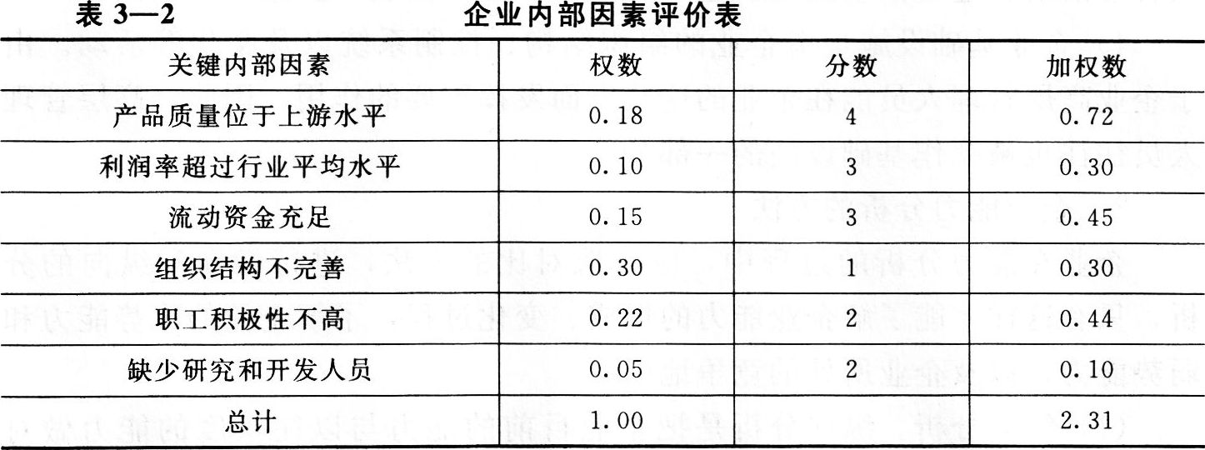
企业外部环境的机会是指环境中对企业有利的因素，如新技术的发明带来的成本降低等。企业的外部威胁是指环境中对企业不利的因素，如新的竞争对手的出现。外部机会和威胁的评价见表3—3。
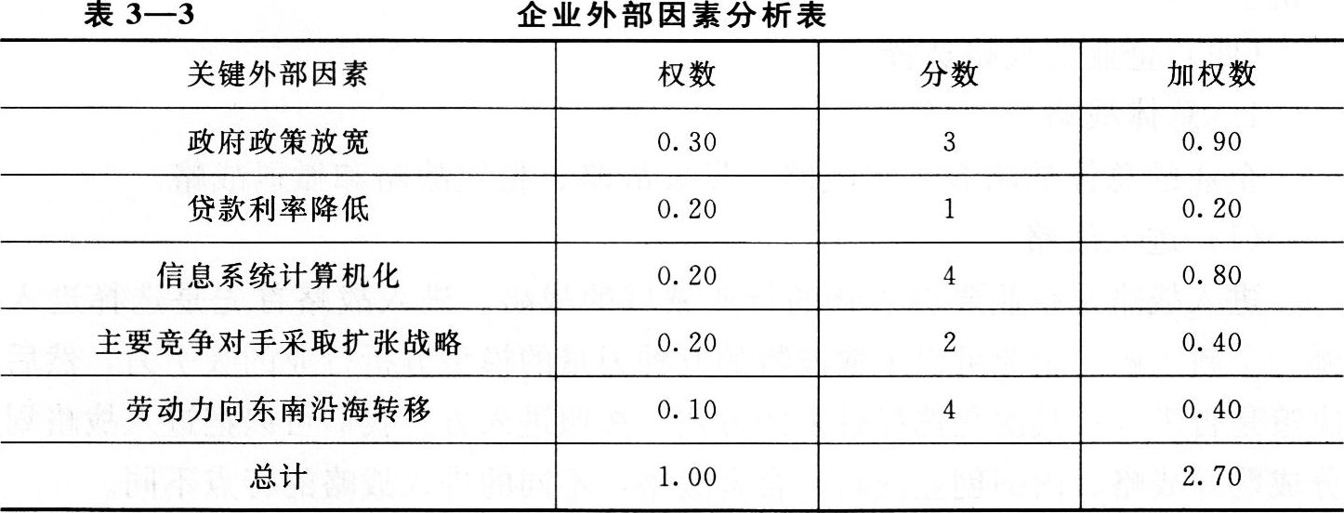
企业进行SWOT分析的程序如下：
1．分析企业外部环境的变化，寻找可能出现的机会和威胁等关键因素。
2．根据企业内部资源和能力分析，确定企业内部不利和有利的关键因素。
3．对决定企业的S、W、O、T的各种关键因素进行加权平均并做总体评价。
4．在SWOT分析图上定位，确定企业的战略能力(见图3—2)。
5．进行战略分析。SWOT分析法为企业提供了四种可供选择的战略：增长型战略(SO)、扭转型战略(WO)、防御型战略(WT)和多种经营型战略(ST)。
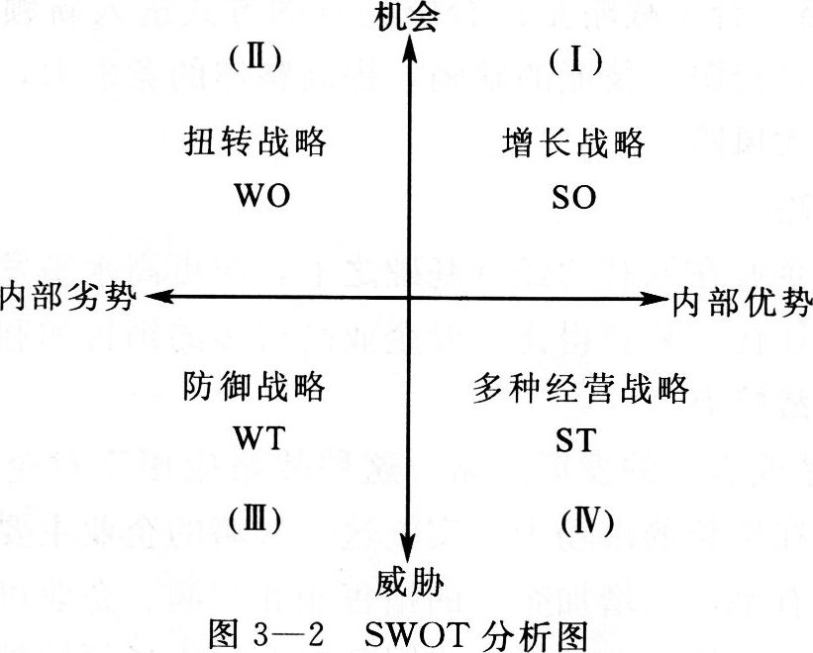
位于第I象限的企业拥有强大的内部优势和众多的环境机会，可以采取开发市场、增加产量等增长型战略。位于第Ⅱ象限的企业有外部机会但缺少内部条件，可以采取扭转型战略，改变企业内部的不利条件。位于第Ⅲ象限的企业既有外部威胁，内部状况又不佳。应当采取防御型战略，以避开威胁和消除劣势。位于第Ⅳ象限的企业拥有内部优势而外部存在威胁，应利用自身优势开展多种经营，避免或减轻外在威胁的打击，分散风险，寻找新的发展机会。
(四)企业的战略选择
1．总体战略
企业的总体战略有进入战略、发展战略、稳定战略和撤退战略。
(1)进入战略
进入战略是企业要进入新的行业领域的战略。进入战略首先是选择进入哪一个新领域，企业可以采取波特的五种力量的模型分析行业的吸引力，然后决策是否进入；其次是选择进入的方式，按照进入方式我们可以把进入战略划分成购并战略、内部创业战略、合资战略，不同的进入战略的特点不同。
1)购并战略。企业在进入新的领域时，凭借强大的财力以购买或者兼并的方式获取已进人者的经营资源和已占领的市场，从而达到进入某一新领域的目的。实施购并战略进入新领域的最大好处是节省了进人的时间。但是购并往往要支付高额的购并费用，而且日后要花很大的力气整合不同企业的文化。
2)内部创业战略。企业通过内部创新开发出新的产品，或者通过重新创造市场进入新的领域的战略。实施这一战略的企业往往需要花一定的时间才能进人新行业，而且进入时对企业的规模要求较高。这一战略的应用是有条件的，一般来说，在行业处于不平衡、竞争结构还没有完全建立起来，企业现有资源与新领域有关联、进入成本低，有较强的能力影响行业结构，行业原有企业无法采取报复行为时这一战略易于取得成功。
3)合资战略。合资战略是以合资经营的方式进入新领域。合资进入可以使双方弥补各自资源、技能的缺陷，提高整体的竞争力，同时能够分担在新领域经营的巨大风险。
(2)发展战略
发展战略是企业在原有的经营基础之上，向更高水平发展的战略。实施发展战略的企业往往能够获得比一般企业高得多的销售和利润的增长。企业可供选择的发展战略有：
1)单一产品或服务的发展战略。这种战略应用于对企业所生产的产品或服务的需求正在增长的市场中。实施这一战略的企业主要靠提高现有产品或服务的市场占有率，以增加企业的销售额和利润。企业可以通过各种方式实现其战略目的：①把原有的产品或服务向新的市场领域扩展；②提高原有分销渠道的能力；③加大广告投入以吸引新的消费者；④采取价格手段挤占竞争对手的地盘；⑤填补产品系列或者增加新的品种。
企业实施发展战略不仅限于具有上升趋势的行业，对于那些相对稳定的市场和产品系列的行业也存在发展的机会，比如可口可乐公司的发展战略。
2)横向发展战略。这种战略通过收购竞争对手的产品和服务而获得新产品和服务。一般新产品和服务与企业原有的产品和服务有着密切的联系。横向发展战略可以减少行业竞争的激烈程度和由于竞争带来的不确定性；有利于企业把握消费者需求变化的规律，加强企业对市场的控制力；实现战略协同效应；取得规模效应等。
但是横向发展战略也有其缺点：①规模过大可能带来规模的不经济；
②企业抵御风险的能力降低。
企业实施横向发展战略可以通过购买竞争对手的控股权以及整体收购的方式实现。
3)纵向发展战略。纵向发展战略是沿着企业目前所提供的产品价值链的前后两个方向发展的战略，主要有两种形式，即前向一体化和后向一体化。前向一体化是把企业的业务向消费其产品或者服务的行业扩展；后向一体化是把企业的业务向给其目前的产品或者服务提供原料的行业扩展。企业纵向一体化的主要目的是：①控制原料生产的成本、质量和数量；②把供应商的利润转化成自己的利润；③控制产品的分销渠道，减少产品的库存积压；④获取价值链重组的利益；⑤扩大企业在特定市场和行业内的规模和竞争力。
企业实行纵向一体化的缺点是：①企业资本投人增加；②横向管理难度加大；③自制原料或自行销售的效率往往低于专业公司；④纵向生产能力难以平衡等。因此，企业实施纵向一体化必须十分谨慎。
4)多样化发展战略。多样化发展战略分为相关多样化和不相关多样化。相关多样化是增加与企业目前产品或者服务类似的新产品或者服务的战略。实施这一战略的企业，必须立足于企业原有的专门技能和技术经验、产品系列、分销渠道或者顾客基础之上，充分利用已有的有形和无形资产，实现进一步的发展。
不相关多样化是增加一种与企业目前的产品或者服务明显不同的新产品或者服务的战略。不相关多样化可以通过合并、收购和合资的方式实现。企业不相关多样化的目的是：①进行不同行业的战略转移。一个行业总有衰退的时候，把企业的资源不断地投入到能产生最大效益的行业不失为明智之举。②利用无形资产带来乘数效应。③利用不同的市场活动分散经营风险。④培育新的增长机会。但是不相关多样化也存在一定的缺陷，比如战线拉得过长，分散企业的精力，导致经营规模过大，企业的灵活性低，容易失控等。
(3)稳定战略
企业稳定战略是指限于经营环境和内部条件，企业在战略期所期望达到的经营状况基本保持在战略起点的范围和水平上的战略。
采用稳定战略的企业不需要改变自己的宗旨和目标，企业只需要集中资源于原有的经营范围和产品，以增加其竞争优势。稳定战略适用于对战略期环境的预测变化不大，而在前期经营相当成功的企业。采用这种战略的风险比较小，企业可以充分利用原有生产经营领域中的各种资源；减少开发新产品和新市场所必需的巨大资金投入和开发风险；避免资源重新配置和组合的成本；防止由于发展过快过急造成的失衡状态。
但是，采用稳定战略也有一定的风险。一旦企业外部环境发生较大变动，企业战略目标、外部环境、企业实力三者之间就会失去平衡，将会使企业陷入困境。稳定战略还容易使企业减弱风险意识，甚至会形成惧怕风险、回避风险的企业文化，降低企业对风险的敏感性和适应性。
(4)撤退战略
所谓撤退战略是企业主动从缺乏发展前景的某一市场或行业退出的战略。这一战略的目的是妥善地转移企业的资源，减少企业的退出障碍和成本。企业主要的撤退方式有：
1)特许经营。这种方式是指企业卖给被特许经营企业以有限权力，而收取一次性付清的费用。被特许经营企业可以使用特许经营企业的商标品牌，但要严格遵守许可方的经营规定。企业国际化经营战略中也包括这种方式。
2)分包。这种方式是指公司采取招标的方式让其他公司生产本公司的某种产品或者经营本公司的某种业务。与特许经营方式的不同之处在于，卖方出售了自己的一部分业务，要求买方提供一定数量的产品或服务。这样，买方在合同期限内处于一种垄断地位。公司可以将不宜内部开拓的一部分业务转移给他人经营，但仍维持原先的拥有权。
3)卖断。指母公司将其中的业务单位卖给另外一家企业，从而断绝一切关系，实现产权的彻底转移。
4)管理层与杠杆收购。即一家公司把大部分业务卖给它的管理层或者另一个财团，母公司可以在短期或者中期保留股权。对于买者来说，这就相当于延迟付款。
5)拆产为股／分拆。这里不存在即时和全部的所有股的转变。母公司的一部分变成了战略性的法人实体，以多元持股的形式形成子公司的所有权。母公司的股东仍然在很大程度上控制着这部分企业。与母公司脱离的子公司可以看成是准独立机构。
6)资产互换与战略贸易。在这种情况下，所有权的转让是通过企业之间交换资产来实现的。这要在两个公司之间达成一种匹配，卖方公司和买方公司要能够接受彼此的资产。这种做法在上市公司中常见。如母公司与上市子公司之间互换资产，以提高上市公司的股票价值；而一些通过“借壳”“买壳”方式上市的公司都必然存在资产互换，将“壳公司”的不良资产置换成本公司的优良资产。
2．一般竞争战略
竞争是企业生存和发展的永恒主题，竞争战略是企业总体战略的核心内容。竞争战略是企业为了获得竞争优势，对竞争优势的种类和范围所做的决策和选择，以及制订实现竞争优势的行动方案。
一般竞争战略有低成本战略、差异化战略和重点战略。
(1)低成本战略
实施低成本战略的企业，决定成为所在行业中低成本生产的厂家，以生产产品的低成本作为企业的竞争优势。
1)降低成本的途径。企业降低成本的途径主要有实现规模经济、应用专利技术、改善原材料以及其他方式。行业不同，降低成本所采用的途径会不同。
2)低成本战略制定的原则。①领先原则。实施低成本战略的企业，不仅要成为本行业的低成本者，而且必须成为低成本的领先者，否则低成本就不会形成一种竞争优势。②全过程低成本的原则。低成本战略中的成本不仅是指生产产品的成本，而且是指企业整个生产经营过程的成本，包括产品技术开发、服务、市场营销以及其他活动的成本费用。而后者往往被企业忽视。③总成本最低的原则。低成本战略追求产品的整体成本的最低。由于产品某一局部成本的增加而引起整个产品总成本的大幅度的降低，这种情况是合理的。④持久原则。低成本战略需要企业在相当长的时间内持之以恒地坚持。领先原则决定了低成本战略不是一朝一夕就能完成的，它需要企业不断地从各个方面、各种途径降低成本。
(2)差异化战略
差异化战略是企业力求在本行业建立区别于其他企业的独特品质，从而得到超过一般报酬水平的战略。
1)实施差异化的途径。①使用具有独特性能的原材料和其他投入要素。原材料和其他形成产品的要素对产品的性能影响非常大，特殊的原材料会产生独特的产品性能。②开展技术开发活动。通过技术开发活动使产品具有独特的外观和功能。例如，便携式计算机。③严格的生产作业活动。实际的生产活动会直接影响产品的性能、可靠性、外观等，严格的生产作业能生产出质量较高的产品。④特别的营销活动。在任何地点满足客户的需求，产品的自由退换，完善的售后服务等都可以形成企业的特点。⑤扩大经营范围。企业可以以其广泛的经营范围而形成自己的特点。
2)差异化战略的制定原则。①效益原则。企业建立和形成自己的特色要花费比别的企业更多的成本，即独特性成本。实施差异化战略所带来的超额利润应大于独特性成本的总和。②适当原则。首先，在实施差异化战略时，不要过分追求与众不同，只要能在行业内有显著区别于其他企业的一种或两种独特性就可以了。因为建立独特性是需要成本的，而且太多的独特性不易被客户识别。其次，由独特性形成的产品溢价也应适当，太高的溢价，反而会丧失很多的客户，最终降低利润。③有效原则。并不是所有的独特性都能形成明显差异，独特性的重点应放在顾客特别注意的性能、功能和其他方面上，并有显著改善和提高。只有这样，差异化战略才是有效的。
(3)重点战略
重点战略与其他的竞争战略不同，它是选择行业内一部分或某一些细分市场作为其目标市场和竞争的领域，以充分满足这一领域的市场需求的战略。它不是取得全面的竞争优势，而是某一竞争范围的优势。
重点战略有两种方式，一种是着眼于在目标市场上取得成本的优势；另一种是着眼于在目标市场上取得明显的差别优势。前一种方式是从目标市场的成本行为中获得利润，后一种方式是以满足目标市场的特殊需求而获利。
重点战略是把前两种战略应用于细分的目标市场而形成的战略。
3．不同行业阶段的战略
(1)新兴行业的战略
1)新兴行业的特点。新兴行业的特点主要有：①技术的不确定。新兴行业内存在很多的不确定因素，产品的构造、生产技术都很不成熟，有待进一步研究、完善和确定。②生产成本高，但下降非常快。新兴行业由于产量规模程度低、技术不成熟，生产成本一开始非常高，随着工艺技术的改进，生产熟练程度的提高，劳动生产率和产量迅速提高，生产成本会急剧下降。③风险大。新兴行业由于技术、生产的不确定，市场需求的不确定等，造成企业的经营风险非常大。
2)新兴行业的战略制定。新兴行业由于行业结构不稳定，竞争规则还没有明确，战略制定的自由度非常大。战略制定的内容包括以下几个方面：①进入时机的选择。恰当的进入时机是新兴行业竞争的关键战略选择。时机选择应考虑两个基本因素，一是行业进入的风险；二是行业进入的障碍和收益，而这两者之间又是相互矛盾的。行业风险小的时候，进入障碍多，收益小。如何选择时机，须权衡比较。②竞争方式的选择。对于进人行业的竞争对手，可以采用不同的方式：限制进入方式，即千方百计地阻止潜在新兴对手进入该行业；鼓励进入方式，采用经营许可方式鼓励对手进入，以便迅速形成一个行业；放任方式，企业只注重自身竞争实力的提高，而不管竞争对手的进入与否。
(2)成熟行业的战略
1)成熟行业的特点。①销售增长缓慢，市场占有率竞争加剧。在成熟行业，市场需求已基本满足，企业要想增加销售，只能在现有的市场容量中扩大自己的份额，提高市场占有率。围绕竞争的焦点——市场占有率、价格、服务和推销等方面的竞争将日趋白热化。②成本和服务成为竞争的中心内容。一方面销售增长缓慢；另一方面买方和技术却日益成熟，这种状况导致竞争者更注重产品的成本和售前售后服务。③行业利润水平下降。由于销售增长缓慢，价格竞争和市场占有率竞争越来越激烈，成熟行业的利润较行业形成初期和发展时期有大幅度的下降。④行业生产能力增长缓慢。受销售和利润下降的影响，行业生产能力增长非常缓慢。
2)成熟行业的战略制定。根据成熟行业的特点，企业可以制定相应的战略对策：①明确一种竞争战略。由于成熟行业的激烈竞争，企业要想占有一定的市场份额必须具有显著的优势，如低成本、独特的产品特点等。②合理组合产品。成本和市场占有率的激烈竞争，使企业必须综合考虑这两方面的因素，进行产品的组合和搭配，选取有利可图和具有独特优势的产品。③合理定价。在行业形成初期和发展阶段，产品的定价往往不分品种，采用平均定价的方法。而成熟行业常常按照新增生产能力衡量个别产品项目的成本并做出相应的定价，不管品种差别的平均定价法是否会丧失某些细分市场的份额。④工艺创新。工艺创新会带来产品成本的下降和更加合理的产品结构，它对处于成熟期的行业非常重要。⑤扩大用户的产品范围。在成熟期寻求新的客户，提高市场占有率的代价是巨大的，不如针对现有客户，通过提供配套产品、相应服务、扩大产品品种和档次的方式，增加销售收入。⑥购买廉价资产。由于成熟行业的过度竞争，常常导致一些企业亏损破产。购买破产企业的廉价资产，可以迅速实现低成本扩张，这对提高成熟期产品的市场份额十分有效。⑦选择合适的买主。稳定可靠的买主对企业长期稳定地保持其市场占有率至关重要。⑧工艺流程的选择。不同的生产工艺流程可以产生不同的成本曲线以及生产销售的特点。⑨参与国际竞争。不同的国家之间，行业的发展阶段不会完全同步。在一个国家已进入成熟期的行业，在另一个国家可能刚刚起步。利用地区差别所造成的行业同发展的不同步，可以有效地延长行业寿命。
(3)衰退行业的战略
1)衰退行业战略的影响因素。①需求状况。需求的递减过程对战略的影响很大。如果人们认为需求可能会上升并趋于平稳，生产者可能会继续留在行业内；相反，则可能退出。需求递减的速度和方式也影响着行业内企业的态度。②退出障碍。生产企业退出市场是衰退行业竞争的关键。像进入行业一样，退出行业也是有障碍的，例如信息障碍、管理障碍、政府及社会障碍等。退出障碍越高，企业平均的投资收益水平越低。③竞争格局的变化。为争夺市场份额竞争者之间的价格冲突所形成的竞争态势对企业的退出影响很大，处于竞争劣势的企业可能退出，处于优势的企业继续留在行业内。
2)衰退行业的战略制定。①领导地位战略。它的战略目标是成为行业中唯一的或少数几家的企业。获得这种地位的企业可以得到行业的最后收益。②合适定位战略。它的目标是在衰退行业里寻找某一特定市场，在这个特定的市场里有稳定的需求并能延缓行业衰败和获得一定的收益。③收获战略。这种战略是企业不再增加任何新的投入，只用最低的维持成本，获取尽可能大的收益。④迅速退出战略。这种战略是在行业衰退的初期就把企业卖掉，以期获得最大限度的收益。
三、企业经营战略的实施与控制
(一)企业经营战略的实施
企业经营战略的实施是战略管理工作的主体。为贯彻已定的战略所必须从事的工作包括：建立相应的组织、配置战略资源、调动群体力量实现战略计划、设置行政支持系统和实行战略控制。
1．建立与实施经营战略相适应的企业组织
企业经营战略实施是否成功，主要取决于企业组织能否适应战略实施的要求。因此，企业必须建立强有力的与新战略一致的组织机构，并配备适当的人员，明确其责任和权力，建立各种规章制度。
2．合理配置资源，制定预算和规划
在经营战略实施过程中，制定预算和规划是十分重要的。企业必须把资源恰当地配置到下属单位，以便使其完成战略目标。下属单位要根据自己承担的战略任务，妥善规划，制定工作进度表等。制定详细的战略实施规划包括详细的战略项目和行动计划、资金及人力等资源的筹措计划、市场开拓计划等。预算则是实施计划预期需要的费用。预算和规划是相互联系的两个部分，是资源配置的基本工具。正确的战略资源配置要考虑到未来环境变化所引起的战略变动，使预算和规划有一定的灵活性。
3．调动群体的积极性，实现战略计划
在实施经营战略计划过程中，调动群体的积极性是很重要的。为适应战略计划的要求，要采取措施改变企业内部的传统行为，建立起适合新战略要求的行为规范、工作方法、价值观念和精神风貌。具体包括：培养员工追求高绩效精神。要建立各个层次的一系列绩效考核标准，利用一切手段，激励员工积极向上、奋发进取，向高标准看齐。对于不称职的员工要及时调离，对不合理的组织机构要及时调整，对不良思想倾向和情绪要及时消除。
激励全体员工投身到实现战略目标的工作中去。这可以通过奖罚机制来实现，包括增加工资、奖金和津贴及分享股份、晋升、表扬等方式，同时也要实施惩罚措施。
4．建立行政支持系统，实现有效的战略控制
在战略实施过程中，行政系统的主要任务是制定战略实施的政策和方法，及时获取有关的重要战略信息，保证组织按照战略规划要求行动。同时，对战略实施的状况进行全面评估，及时发现偏差并加以纠正。
(二)企业经营战略的控制
战略控制是将预先制定的战略目标与反馈回来的战略执行信息进行比较，以检查战略计划与实际执行的偏离程度并采取措施纠正偏差的一系列活动的过程。战略控制一般由三方面的活动组成：一是制定战略评价标准；二是进行实际成效与标准的对比分析；三是针对偏差采取纠偏行动。
1．企业战略控制的特点
企业战略控制是企业系统中战略层的控制，不同于企业管理层与基层的控制，是由企业最高领导层执行的控制。其特点是：战略控制系统是开放系统。这是因为战略层的活动处于企业与外部环境的衔接点上。
战略控制的标准是企业的总体目标。当战略规划目标接近企业总体目标时，才起控制标准的作用。
一般战略控制标准有两类：一类是成效标准，当战略执行过程中出现偏差时，若偏差值落入成效标准范围内，就可以采取修正措施或修正规划的方法，以保证战略目标的实现；另一类是废弃标准，若偏差落入废弃标准范围内，则表明原来制定的战略规划所依据的条件发生重大变化，原有的战略应该废弃。
战略控制的功能要使战略规划既有稳定性，也要允许其随环境的变化而变化。
2．战略控制的基本要素
(1)战略评价标准。战略评价标准是指预定的战略目标或标准，是战略控制的依据。一般由定量和定性两方面的标准组成。定量评价标准可以选用下列指标：资金利用率、劳动生产率、工时利用率、市场占有率、利润总额、销售利润率、投资收益率、股票平均收益等。定性评价标准是从以下几个方面制定的：战略与环境的一致性、存在的风险性、战略与资源的配套性、战略执行的时间性、战略与企业组织的协调性等。
(2)实际成效。它是在战略实施过程中实际达到的水平。为了使获得的成效客观真实，必须建立管理信息系统，并采用科学的控制方法进行有效的控制。
(3)绩效评价。这是将实际成效和预定目标或标准进行比较分析。经过比较可能会出现以下三种情况之一：①越过目标(或标准)，出现正偏差；②正好相等，没有偏差；③实际成效低于目标(或标准)，出现负偏差。若属于第三种情况，表明企业战略目标没有实现，应该进一步分析原因，采取修正措施或做战略调整。
3．战略控制的方法
战略控制的方法分为事前控制、事中控制和事后控制。
事前控制。这是在战略实施前，利用反馈信息对目前尚未发生的未来事件进行控制，以达到预防偏差的目的。
事中控制。这是在战略实施过程中，按照某一基本标准进行控制，以达到预防偏差的目的。
事后控制。这是战略执行后，将执行结果与期望标准做比较，看是否符合标准；总结经验和教训，并制定措施，以便使未来的行动更加有利。

